Diagnóstico de la Política de Mejora Normativa – DNP

Entidad Territorial: Alcaldía Municipal de Pasto

El objetivo de este documento es identificar las acciones que la entidad territorial ha venido realizando y que pueden estar relacionadas con una o varias de las etapas del Ciclo de Gobernanza Regulatoria (CGR). El documento se divide en 6 secciones, de acuerdo con el CGR y contiene algunas preguntas guía para la entidad relacionadas con la Política de Mejora Normativa. Agradecemos responder a las preguntas e incluir cualquier información que considere relevante y relacionada con cada etapa del CGR.

Este documento debe ser enviado al DNP en la fecha establecida de acuerdo con el cronograma construido en conjunto en la mesa de trabajo.

Gráfico 1. Ciclo de Gobernanza Regulatoria
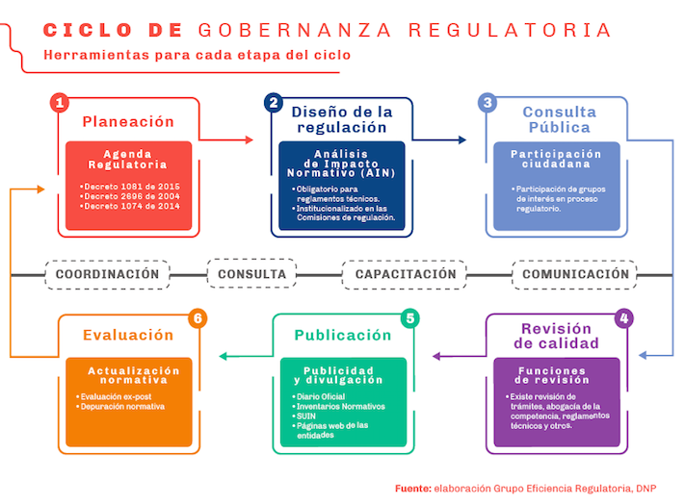

- Regulación:

- A nivel de expedición de regulaciones, ¿cuáles son las áreas y los campos sobre los cuales su entidad está facultada para expedir regulaciones?

Respuesta:
Eventos públicos, Transporte, Hacienda Municipal, Salud, Seguridad y Convivencia, Control Interno, Plazas de Mercado, Agricultura, desarrollo económico, Establecimientos públicos, Gestión del Riesgo, Espacio Público, Planeación Municipal, Infraestructura, Juventud, entre otros.

- ¿Qué tipo de regulaciones expide su entidad territorial?

Respuesta:
Decretos Municipales
Resoluciones Municipales
Circulares

- ¿Tienen conocimiento del inventario normativo de su entidad?

Respuesta: Existe un inventario documental de resoluciones, decretos y circulares emitidas por el despacho del señor Alcalde, mismo inventario de decretos y resoluciones que se encuentra en el archivo central desde el año 2014 hacia abajo y desde el año 2015 hacia arriba se encuentran en el archivo de gestión, las circulares desde el año 2017 se encuentran en archivo de gestión.

No existe una discriminación de actos administrativos de carácter general en los inventarios existentes.

- ¿Se tiene dispuesto el inventario normativo en un espacio virtual para consulta de los interesados?

Respuesta: Los actos administrativos de carácter general se encuentran inventariados y publicados en la gaceta municipal de la Alcaldía Municipal de Pasto www.pasto.gov.co

- ¿La producción normativa o regulatoria de su entidad, se encuentra a nivel de proceso o procedimiento en el sistema de gestión de calidad? ¿De ser positiva su respuesta, a cuál proceso pertenece?

Respuesta: La Oficina Asesora Juridica del Despacho del Alcalde se encuentra certificada por Icontec con la norma ISO 9001 del 2015, sin embargo no existe un procedimiento específico para producción normativa.

- Ciclo de Gobernanza Normativa o Ciclo de Gobernanza Regulatoria

Etapa 1: Planeación (Agenda Regulatoria)

Marque con una (X) la respuesta y en caso de ser afirmativa por favor justifíquela:
No. | Enunciado | Si | No
1 | ¿Su entidad planea con anticipación los temas, problemáticas o situaciones que busca regular o normar? |  | X
2 | ¿Su entidad cuenta con una agenda o documento de planeación donde se incluyan dichos temas, problemáticas o situaciones? |  | X
3 | ¿En caso de contar con dicha agenda o documento de planeación, éste es sometido a Consulta Pública para recibir comentarios de la ciudadanía y actores interesados? |  | X
4 | ¿Su entidad tiene algún proceso relacionado con la Agenda Regulatoria para la producción de normas o regulaciones? |  | x

Justificación (si la hay):

No cumple

Si respondió sí a algunas de las preguntas, ¿Qué instrumento jurídico lo establece?

No aplica

Etapa 2: Diseño (Análisis de Impacto Normativo)

Marque con una (X) la respuesta y en caso de ser afirmativa por favor justifíquela:
No. | Enunciado | Si | No
1 | Antes de expedir una norma o regulación, ¿su entidad evalúa también otras alternativas diferentes a las regulatorias o normativas? |  | X
2 | En caso de ser afirmativa la respuesta anterior, ¿su entidad usa alguna herramienta, instrumento o metodología para su realización? |  | X
3 | ¿Su entidad tiene algún proceso o procedimiento relacionado con el diseño de la norma o regulación para su producción? |  | X

Justificación (si la hay):

No cumple

Si respondió sí a algunas de las preguntas, ¿Qué instrumento jurídico lo establece?

No aplica

Etapa 3: Consulta Pública (Participación Ciudadana)

Marque con una (X) la respuesta y en caso de ser afirmativa por favor justifíquela:
No. | Enunciado | Si | No
1 | ¿Su entidad genera espacios de participación ciudadana para dar a conocer la norma o regulación a expedir y recibir retroalimentación por parte de la ciudadanía y actores interesados? | X
2 | ¿Su entidad cuenta con algún proceso o procedimiento relacionado con la Consulta Pública durante el diseño de la producción de normas o regulaciones? |  | X

Justificación (si la hay):

Cada dependencia de la administración municipal establece para algunos espacios para la participación ciudadana, como mesas de trabajo, encuestas.

Si respondió sí a algunas de las preguntas, ¿Qué instrumento jurídico lo establece?

Los instrumentos o medios para la participación ciudadana no se encuentran estandarizados.

Etapa 4: Revisión de Calidad (Funciones de Revisión)

Marque con una (X) la respuesta y en caso de ser afirmativa por favor justifíquela:
No. | Enunciado | Si | No
1 | ¿Antes de expedir nuevas regulaciones o normas estas son revisadas? | X
2 | ¿Su entidad cuenta con algún proceso relacionado con la revisión de calidad para la producción de normas o regulaciones? |  | X
4 | ¿Cuál es el área encargada de revisar los proyectos normativos y regulaciones en su entidad? | X
5 | La revisión que realiza el área encargada, ¿qué aspectos tiene en cuenta para la aprobación? | X

Justificación (si la hay):

      - La mayoría de actos administrativos antes de la firma del señor Alcalde son revisadas por el equipo de la Oficina Asesora Juridica del Despacho
4. El área encargada de revisar los proyectos normativos es la Oficina Asesora Juridica del Despacho del Alcalde
5. Los aspectos que se tiene en cuenta para la aprobación de los actos administrativos son:

- La función administrativa este a cargo del municipio de lo que se pretende satisfacer
- Determinar la clase de acto administrativo a expedir (general, particular, declarativo, sancionatorio, de orden público, etc);
- Procedimiento aplicable bien sea general de la Ley 1437 de 2011 o procedimientos especiales en norma expresa
- Fundamento constitucional y legal (que se encuentre vigente);
- Buena redacción, fundamentación y coherencia entre la parte considerativa y la resolutiva
- Cumplimiento de las etapas de la actuación administrativa, y para la expedición de la decisión
- Elemento subjetivo (órgano competente), el elemento objetivo (presupuestos de hecho, identificación de objeto, causa, motivo y finalidad) y por último el elemento formal (el procedimiento de expedición)
- para garantizar la eficacia y que el acto sea oponime, la administración debe satisfacer la publicidad de sus actos

Si respondió sí a algunas de las preguntas, ¿Qué instrumento jurídico lo establece?

No se cuenta con instrumento estandarizado, o documentado.

Etapa 5: Publicación (Publicación y divulgación)

Marque con una (X) la respuesta y en caso de ser afirmativa por favor justifíquela:
No. | Enunciado |  | Si | No
1 | ¿La norma o regulación es publicada para el conocimiento de toda la ciudadanía? |  | X
2 | Con el fin de hacer pública la regulación o normatividad, su entidad utiliza: | La gaceta oficial | X
 |  | Diario Oficial
 |  | La Página Web | X
 |  | Fijación de avisos
 |  | Prensa/Radio/TV | X
 |  | Otro, Cual?
3 | ¿Su entidad tiene algún proceso relacionado con la publicación para la producción de normas o regulaciones? |  |  | X

Justificación (si la hay):

Los actos administrativos de carácter general se expiden con la orden de publicar en la gaceta municipal, en la página web de la Alcaldía Municipal de Pasto www.pasto.gov.co.

Si respondió sí a algunas de las preguntas, ¿Qué instrumento jurídico lo establece?

No se encuentra estandarizado el proceso de publicación de actos administrativos de carácter general

Etapa 6: Evaluación (Actualización Normativa)

Marque con una (X) la respuesta y en caso de ser afirmativa por favor justifíquela:
No. | Enunciado | Si | No
1 | Con el fin de establecer si la norma o regulación cumplió con su objetivo, ¿la entidad ha realizado evaluaciones a las mismas después de haber sido implementadas? |  | X
2 | ¿Su entidad ha implementado procesos de depuración normativa? |  | X
3 | ¿Su entidad cuenta con algún proceso documentado para la evaluación, depuración o actualización normativa? |  | X

Justificación (si la hay):

No cumple

Si respondió sí a algunas de las preguntas, ¿Qué instrumento jurídico lo establece?

No aplica

III. Proceso Jurídico

*Haga un breve resumen de cómo se da el proceso de expedición normativa y regulatoria en su entidad (puede hacerlo usando bullets, tal como se muestra en el siguiente ejemplo):
- La dependencia interesada proyecta el acto administrativo, siguiendo los instructivos del Proceso de Gestión Documental gd_i_003 elaboración de circulares, gd_i_004 elaboración de resoluciones, y gd_i_006 elaboración de decretos
- Mediante oficio o nota interna se remite el proyecto de acto administrativo a la Oficina Asesora Juridica del Despacho del Alcalde para su aprobación o corrección
- Con visto bueno del(a) jefe de la Oficina Asesora Juridica del Despacho se remite al Despacho del Alcalde para la firma del Acto Administrativo
- Una vez firmado un(a) auxiliar administrativo adscrita al Despacho del Alcalde lo radica y da número.
- Una vez radicado se procede a su publicación, remitiendo el acto administrativo escaneado a la Subsecretaria de Sistemas de Información junto con el formato diligenciado gti_f_020 solicitud para publicación documentos en el portal www.pasto.gov.co
- Finalmente se remite una copia del acto administrativo firmado a la dependencia interesada

IV. Generación de capacidades:

Para efectos de la emisión de regulaciones, ¿qué tipo de prácticas en materia de capacitaciones utilizan en su entidad? (por ejemplo: talleres, charlas, cursos virtuales, diplomados, cartillas, etc.)
No aplica
EL personal que realiza las funciones de control de la emisión de regulaciones, es:
- Contratista __X__
- Carrera Administrativa __X__
- Libre nombramiento y remoción __X___
- Provisional __X__
- Otro, cuál?: _____
¿Conoce estrategias que se hayan implementado anteriormente en la entidad para generar capacidades en materia de expedición de regulaciones y ya no se utilicen?

No aplica

Gracias por su interés en la implementación de la Política de Mejora Normativa en su entidad territorial.

Grupo de Modernización del Estado
Equipo de Eficiencia Regulatoria e Institucional
DNP

